【同步实验课】探究水的组成


01实验梳理 02实验点拨 03典例分析
04对点训练 05真题感悟
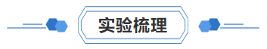
【实验目的】 | 1．探究水的组成。  2．加深对化学变化前后元素种类不变的认识。
【实验仪器】 | 水电解器、直流电源、导线、木条、火柴
【实验试剂】 | 蒸馏水、硫酸钠或氢氧化钠溶液
【实验步骤】
  操作步骤 | 实验图示
  ①在电解器玻璃管里加满水，接通直流电源，观察并记录两个电极附近和玻璃管内发生的现象 | 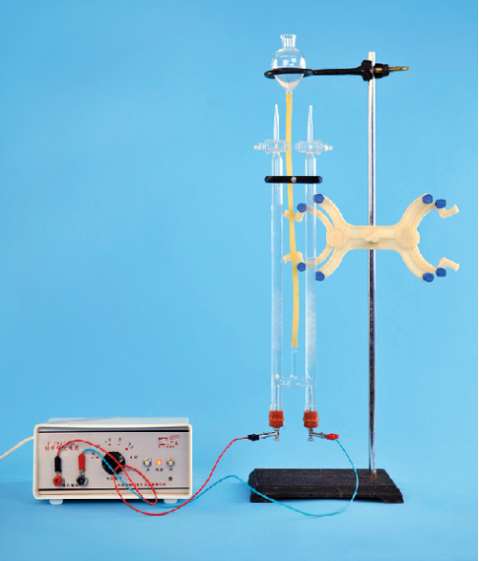
  ②切断上述装置中的电源，用燃着的木条分别在两个玻璃管尖嘴口检验电解反应中产生的气体，观察并记录发生的现象
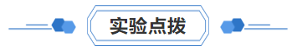
1. 实验现象及分析
（1）两电极上均，速率快的是极，正、负极产生气体的体积比约为，说明水通电分解产生。
（2）正极产生的气体使燃着的木条，说明正极产生的是。
（3）负极产生的气体能，火焰呈，说明负极产生的是。
2. 反应的文字表达式

3. 元素种类分析
生成物中有元素，反应前后元素的种类(填“会”或“不会”)改变。
4. 实验结论
水由组成。
5. 实验拓展
根据精确的实验测定，每个水分子是由2个氢原子和1个氧原子构成的，因此水可以表示为H₂O，请写出电解水反应的符号表达式。
【注意】
①通电时，必须使用电。
②电解水实验中，水中可加入少量硫酸钠或氢氧化钠以。
③两电极上产生的气体和体积比口诀：“负正，负正”。
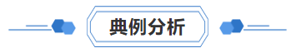
【典例01】电解水实验如图。下列说法不正确的是（ ）
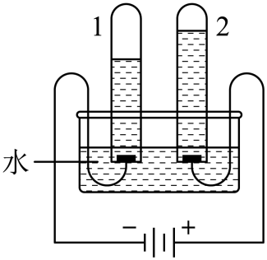
A．试管1中得到H₂B．水由H₂、O₂组成
C．产生H₂和O₂的体积比为2：1D．实验说明水分子是可分的
【典例02】如图所示为水通电实验装置，下列说法正确的是
以上内容仅为本文档的试下载部分，为可阅读页数的一半内容。如要下载或阅读全文，请访问：https://d.book118.com/788061060017006040

